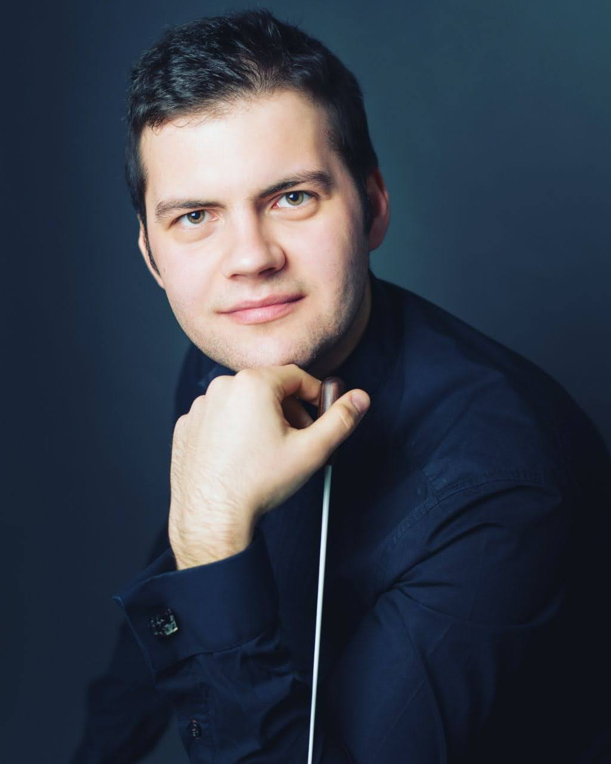
“Sicura e fluida la guida della bacchetta di Arseniy Shkaptsov che, pur di giovane età, ha dimostrato grande padronanza del difficile repertorio guidando l’orchestra in repentini cambi di tempo e di dinamica senza mai lasciar spazio a sbavature e creando un meraviglioso assieme con il pianoforte in un dialogo equilibrato” (da: Cremona sera)

Arseniy Shkaptsov è stato recentemente nominato direttore assistente di Vladimir Fedoseev (Orchestra Tchaikovsky di Mosca e direttore artistico della United Soloists Orchestra (Svizzera). Gli highlights della stagione 2022/23 includono il suo debutto con l’orchestra Arturo Toscanini di Parma.

Fra i suoi mentori si contano personalità come Paavo e Neeme Järvi, Daniele Gatti, Vladimir Fedoseev.

La sua attività sinfonica comprende l'Orchestra della Svizzera Italiana (Svizzera), l'Orchestra Filarmonica di Carlovy Vary (Repubblica Ceca), The Rousse Philharmonic Orchestra (Bulgaria), la Tchaikovksy Symphony Orchestra (Russia), l'Orchestra Giovanile Italiana (Italia), la Baltic Sea Philharmonic (Germania), l'Orchestra del Teatro Comunale San Teodoro (Italia), la Estonian Youth Orchestra.

Ha collaborato con straordinari musicisti come Kurt Masur, Valery Gergiev, Vladimir Ashkenazy, Mario Venzago, Arturo Tamayo, Ennio Morricone, Marta Argerich, Mikhail Pletnev, Stefano Bollani, Jiulia Fischer, Gidon Kremer.

Arseniy è cresciuto in una famiglia di musicisti: il padre è direttore d’orchestra, la madre è violinista. Ha completato gli studi a Mosca (Central Music School) e nel 2011 è venuto in Svizzera per proseguire gli studi a Lugano (Conservatorio della Svizzera Italiana) come fagottista con Gabor Meszaros e a Zurigo (Zurich University of the Arts) come direttore con Christof Brunner e Marc Kissoczy.

Come fagottista, suona nei grandi festival di musica classica come lo Usedom Music Festival, lo Schleswig-Holstein Festival, la Beethovenfest, il Rheingau Musik Festival, la Sommerfest di Bad Kissingen. È presente come fagottista in varie orchestre, quali l'Orchestra della Svizzera italiana, la Basler Festival Orchestra, la Baltic Sea Philharmonic, la Kammerphilharmonie Graubuenden, l'Orchestra Verdi, la Symphonisches Orchester Zürich ed altre.

Arseniy è attivo anche nell'ambito del jazz. Nel 2018 ha pubblicato il disco "Canon" con il gruppo "The Sharp Shock" e in ottobre è uscito il suo disco "Bassoonova", con musiche di A. Jobim, che è entrato subito nelle classifiche di iTunes come Best Jazz Album in Finlandia. Il suo album viene regolarmente trasmesso alla radio in Brasile ed in Svizzera.
Arseniy vuole promuovere la diversità e far incontrare culture e tradizioni attraverso la musica. Nel 2017 ha fondato un'associazione per sostenere e promuovere i giovani artisti.

